球磨机是物料被破碎之后，再进行粉碎的关键设备。它广泛应用于水泥，硅酸盐制品，新型建筑材料52555、耐火材料、化肥、黑与有色金属选矿以及玻璃陶瓷等生产行业，对各种矿石和其它可磨性物料进行干式或湿式粉磨。球磨机适用于粉磨各种矿石及其它物料，被广泛用于选矿，建材及化工等行业，可分为干式和湿式两种磨矿方式。根据排矿方式不同，可分格子型和溢流型两种。

结构图
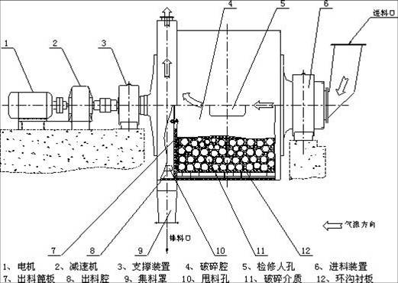

工作原理
球磨机在工作时，通过电动机和减速机把扭力传给球磨机的大小齿轮，从而使球磨机筒体转动，由于球磨机筒体的转动与筒体衬板共同作用将一部分钢球（或其他研磨介质）带升到一定高度，进行自由坠落运动产生冲击力，撞击筒体内的物料，其余部分钢球进行泻落运动产生摩擦力和物料混在一起随着筒体的转动不停的与物料进行碰撞和研磨，筒体在回转的过程中，研磨体也有滑落现象，在滑落过程中给物料以研磨作用，为了有效的利用研磨作用，对物料粒度教大的一般二十目磨细时候，把磨体筒体用隔仓板分隔为二段，即成为双仓，物料进入第一仓时候被钢球击碎，物料进入第二仓时候，钢段对物料进行研磨，磨细合格的物料从出料端空心轴排出，对进料颗粒小的物料进行磨细时候，如砂二号矿渣，粗粉煤灰，磨机筒体可不设隔板，成为一个单仓筒磨，研磨体也可以用钢段。原料通过空心轴颈给入空心圆筒进行磨碎，圆筒内装有各种直径的磨矿介质（钢球、钢棒或砾石等）。当圆筒绕水平轴线以一定的转速回转时，装在筒内的介质和原料在离心力和摩擦力的作用下，随着筒体达到一定的高度，当自身的重力大于离心力时，便脱离筒体内壁抛射下落或滚下，由于冲击力而击碎矿石。同时在磨机转动过程中，磨矿介质相互间的滑动运动对原料也产生研磨作用。磨碎后的物料通过空心轴颈排出。
类型
卧式球磨机
卧式球磨机包括液体球磨机和干粉球磨机。研磨筒体材质可分加工为：碳钢、不锈钢、内衬大理石、内衬氧化铝、内衬耐磨聚氨酯等。
工作原理：
卧式球磨机是对流体，半流体和粉体物料进行球磨粉碎的设备，采用封闭式操作，有一个回转的筒体，筒体内装一定量的研磨球（瓷球、钢球、鹅卵石、玛瑙），工作时，研磨球由于离心力的作用紧贴在球磨机内壁上与筒体一起回转，研磨球被带到一定高度后自由落下，下落的研磨球将筒体内的物料磨碎， 卧式球磨机从而达到对物料粉碎研磨作用。
•卧式球磨机的广泛应用：涂料、油漆、橡胶、磨料、陶瓷、矿石、煤粉、金属粉末、滑石粉、碳黑等行业。
立式球磨机工作原理：
立式球磨机减速机输出轴通过连轴器直接带到磨缸内的搅拌轴转动，高速旋转的搅拌棒使缸内研磨球。物料在液体中悬浮，高速旋转的搅拌棒带动研磨球对物料进行快速研磨。
立式球磨机性能特点：
1、搅拌筒体和搅拌棒可加工为碳钢、不锈钢或内衬耐磨聚氨酯。根据不同的物料选择不同的研磨介质。
2、磨缸底部出料，无存料死角。
3、球磨缸有冷却层，可有效的降低筒体内物料的温度，提高研磨效率。
立式球磨机广泛应用：电子材料、磁性材料、陶瓷釉浆、油墨颜料、食品、制药等行业使用。 干粉球磨机：
干粉球磨机密封操作、生产消耗低、经久耐用、操作维修方便，是建材、化工及其他行业分散球磨的理想设备，广泛用于油漆、医药、建材、化工等液体或粉状固体物料的分散研磨。
结构特点：
球磨机由给料部、出料部、回转部、传动部（减速机，小传动齿轮，电机，电控）等主要部分组成。中空轴采用铸钢件，内衬可拆换，回转大齿轮采用铸件滚齿加工，筒体内镶有耐磨衬板，具有良好的耐磨性。本机运转平稳，工作可靠。干粉磨球磨机指的就是干式球磨机，是针对有些缺水地区矿产或者不需要进行湿式粉磨的干式粉磨流程。干粉磨球磨机主要针对高细粉、粉煤灰、水泥、等需要高度研磨细度的粉磨。

修复工艺：

1.表面处理：

（1）补焊：对过量冲蚀，不足以支撑胶粘剂强度的部位需要进行补焊。

（2）脱脂、除潮处理：去除工件表面的油脂，以棉纱擦拭工件表面，棉纱无油渍、水渍。用氧气乙炔将火焰调整到10CM长，以5cm/min的速度，使火焰反复均匀烘烤工件表面，去除工件表面的油脂和潮气。

（3）喷砂除锈：去除工件表面的氧化层，目视检查，喷砂面可见均匀的金属本色。喷砂处理完的工件不允许用带油脂手套直接接触喷砂面，喷砂处理后工件要注意防潮。
2. 耐磨防腐材料选用：
（1）.RJ-C16设备专用修复材料
（2）.RJ-C100设备专用修复材料
该材料能在流体环境中抗强腐蚀强气蚀并有极好的抗冲击性。可长期抵御流体中夹带固体（如砂石）的冲击。适用（-20℃~250℃）设备过流冲蚀、设备的大面积修复、设备预涂耐磨层。
3.RJ系列设备专用修复材料使用注意事项：
（1）.严格按照RJ设备专修复材料的比例混合，搅拌均匀。搅拌不均匀会出现局部不耐磨情况。具体调和比例及固化时间参照产品数据表。
（2）．充分混合材料后需在3分钟内用完，否则材料会固化变硬，固化后的材料不能使用，如果使用固化后的材料会出现局部掉层现象。
4. RJ设备专用修复材料使用顺序：
（1）.先预热已喷砂的设备，再将RJ-C16设备专用修复材料按比例混合搅拌均匀，用批刀或塑料刮板将混合后的修复材料涂于设备大部分磨损较轻的部位，朝一个方向涂抹，一边涂抹一边压实；
（2）. 在材料初固前，使用刮板将涂层的材料表面修理平整；
（3）. 初固后，将RJ-C 100设备专用修复材料按比例充分混合搅拌，用塑料刮板将搅拌后的材料均匀涂抹在已涂抹耐磨材料的表面，进行封层处理，初固前将表面修补平整；
（4）.气温较低时，可以将RJ-A组分设备专用修复材料加热至30~40℃，使材料容易搅拌；
（5）.加温固化：施工完成的工件停留30分钟进行加温固化，按固化温度表进行加温。
5.研磨验收：
（1）.研磨：加温固化后的工件严格按照工件的尺寸进行研磨处理，打磨至标准尺寸为为准；
（2）.验收：配套设备进行组装，确保正常运转，密封相配面应试配合格；
（3）.喷漆：经检验合格后，对工件进行喷漆，要求喷漆表面均匀，不允许有流挂现象。
（4）.加温固化：施工完成的工件停留30分钟进行加温固化。
（5）.研磨：加温固化后的工件严格按照工件的尺寸进行研磨处理，密封相配面应试配合格。
（6）.喷漆：经检验合格后，对工件进行喷漆，要求喷漆表面均匀，不允许有流挂现象。

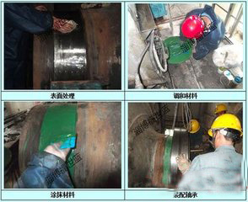

修复前 修复后